
Louis-Philippe Dubuc – 111 118 879
William Duquet-Kirouac – 111 075 159
Jonathan Samson – 111 122 569
Yvanik Berthiaume – XXX XXX XXX

Infographie
IFT-3100 NRC 15266

Visualiseur interactif de scènes 3D

Travail présenté à
M. Philippe Voyer

Département d’informatique et génie logiciel
Hiver 2017
Table des matières
1. Sommaire 3
2. Interactivité 4
3. Technologie 5
3.1 Visual Studio 2015 (IDE): 5
3.2 GITHUB: 5
3.3 OpenFrameWorks: 5
3.4 Add-ons : 5
3.5 Discord 5
4. Architecture 6
5. Fonctionnalités 7
5.1 Image 7
5.1.1 Importation 7
5.1.2 Exportation 7
5.1.3 Espace de couleur 7
5.1.4 Traitement d’image 7
5.1.5 Image procédurale 7
5.2 Dessin vectoriel 7
5.2.1 Curseur dynamique 7
5.2.2 Primitives vectorielles 7
5.2.3 Formes vectorielles 8
5.2.4 Outils de dessin 8
5.2.5 Interface 8
5.3 Transformation 9
5.3.1 Transformation interactive 9
5.3.2 Structure de scène 9
5.3.3 Sélection multiple 9
5.3.4 Coordonnées non cartésiennes 9
5.3.5 Historique 9
5.4 Géométrie 9
5.4.1 Particules 9
5.4.2 Primitives 10
5.4.3 Modèle 10
5.4.4 Texture 11
5.4.5 Géométrie procédurale 11
5.5 Caméra 11
5.5.1 Propriétés de caméra 11
5.5.2 Mode de projection 11
5.5.3 Caméra interactive 12
5.5.4 Caméra multiple 12
5.5.5 Caméra animée 12
6. Ressources 13
7. Présentation 14

Sommaire
Le but de ce projet est de développer un programme afin de pouvoir construire, éditer et rendre des scènes 3D. Une scène contient des entités géométriques pouvant être transformées dans l’espace. La scène est rendue du point de vue d’au moins une caméra.
Le contenu de la scène peut-être est créé interactivement par l’utilisateur ou est importé par des ressources externes. Les technologies utilisées, le design logiciel et le thème du projet sont laissés à la discrétion des membres de l’équipe.
L’équipe du projet doit implémenter environ 3 critères par catégorie donnée dans le document du TP. Parmi ces catégories, il y a l’image, le dessin vectoriel, la transformation, la géométrie et la caméra. Le pipeline de rendu, l’illumination, le lancer de rayon, la topologie et les techniques de rendu seront couvert dans le TP suivant. Pour ce livrable, nous avons choisi d’implémenter en moyenne 4 concepts par catégories. Pour la catégorie 1, nous avons implémenté les concepts 1.1 à 1.4. Pour la catégorie 2, nous avons implémenté les concepts 2.2 à 2.5. Par ailleurs, dans la catégorie 3, nous avons développé 3.1, 3.2 et 3.4. Les catégories 4 et 5 se voient très fortement implémentées dans la mesure où nous avons développé 9 des 10 concepts issus de ces catégories, donc tous, à l’exception de 4.5. En tout cela donne un total de 20 concepts développés sur un total de 25.
D’un point de vue plus technique, nous avons décidé de travailler avec OpenFrameworks et Visual Studio 2015. Nous ferons la gestion des versions du code sur la plateforme gratuite Github et nous utiliserons seulement 2 add-ons connexes à la librairie OpenFrameWorks. Cette section d’information sera davantage documentée à la partie 3 du présent document de conception.
Ce projet de conception d’un visualiseur interactif de scènes 3d nous permettra d’en apprendre davantage sur l’utilisation d’OpenFrameworks de manière assez rapide. Nous devrons passer par le développement de chacun des concepts pour arriver à livrer le travail pratique. Ce travail constitue donc une bonne prise d’expérience avec cette technologie!

Interactivité
En premier lieu, il faut lancer projectGenerator.exe qui se trouve dans le dossier source d’openFrameworks. On utilise celui-ci afin de personnaliser la solution du projet dans Visual Studio 2015. Les paramètres nécessaires devraient déjà être activés, alors il faudra seulement appuyer sur le bouton Update.
Maintenant que l’on a préparé la solution, on peut démarrer l’application à partir de Visual Studio 2015. Lorsque l’application s’ouvre, les deux fenêtres qui apparaissent sont respectivement le rendu de la scène et le gui.
La fenêtre du rendu est bien entendu l’emplacement visuel où l’on peut observer les différentes entités qui sont présentes. Les interactions possibles avec la caméra sont le déplacement de la caméra sélectionnée avec les touches wsqead et l’orientation de la caméra sélectionnée avec les touches yiujhk. Il y a aussi le changement projection entre perspective et orthographique à partir des touches op. On peut aussi faire un retour à zéro des paramètres en appuyant sur r.
C’est dans le gui que l’on retrouve le plus d’outils nous permettant d’interagir avec la scène. On y retrouve les fonctions pour l’exportation d’une image et la manipulation d’une (des) image(s) importée(s). On peut modifier la position, la taille, la couleur (en HSB) et la transparence de l’image importée. On peut aussi ajouter des formes géométriques et manipuler leur position, leur forme, leur taille et leur couleur. On a aussi la possibilité de modifier la position, la taille et le type de la géométrie des figures géométriques en 3 D. Il y a aussi la distance des plans et le champ de vision de la caméra qu’on peut ajuster. Finalement, on peut déplacer la lumière et quitter l’application de façon sécuritaire à l’aide d’un bouton. L’application se contrôle donc seulement avec notre interface graphique.

Technologie
Les différentes technologies utilisées dans le cadre de notre projet de session sont des technologies open sources et/ou gratuites. Notre environnement de développement se constitue des cinq éléments indispensables suivants :

Visual Studio 2015 (IDE):
Nous utilisons Visual Studio 2015 comme outil principal de développement. C’est un environnement de développement intégré écrit en C# et C++ par Microsoft qui a su faire ses preuves depuis la fin des années 1990. Nous utilisons l’édition communautaire de Visual Studio pour sa gratuité.

GITHUB:
Nous utilisons GitHub pour la gestion des versions de notre projet. Chaque membre s’est créé un compte d’accès gratuit et s’est connecté sur le repository créé par Jonathan. Comme chaque membre possède un compte régulier, notre projet est public et donc visible sur GitHub par les autres utilisateurs. Un ds avantages à utiliser cette technologie est le fait que Visual Studio 2015 comprend des plug-ins disponibles en téléchargement qui prennent en charge la gestion des versions du code dans l’environnement de développement en quelques clics. C’est la raison pour laquelle nous avons opté pour ce choix.

OpenFrameWorks:
Cette librairie open source est à la base de notre projet de session. Nous utilisons ses implémentations pour créer nos instances de dessin vectoriel. Que ce soit par l’image, les primitives, le 3d, la caméra, la géométrie, cette librairie contient tous les outils nécessaires à la création et à la gestion de ces entités graphiques.

Add-ons :
Nous devons utiliser des add-ons à la librairie graphique OpenFrameWorks pour que notre application comporte des boutons, sliders, fenêtres d’affichage rétroactives, etc. Ces add-ons sont ofxAssimpModelLoader pour la gestion des modèles 3d et ofxGui pour la gestion des interfaces graphiques rétroactifs que notre programme comprend.

Discord
Nous utilisons le logiciel gratuit Discord pour échanger sur l’avancement du projet entre les membres de l’équipe. Ce logiciel permet l’échange textuel dans un salon de discussion instantanée et aussi l’échange vocal dans des canaux destinés aux conversations avec microphones.

Architecture





Voici un schéma simplifié illustrant les principaux concepts technologiques derrière notre application :
Développement local
GitHub
Changements
au code
Code à jour
Visual Studio 2015
Code modifié
Main.cpp
Initialisation
Paramètres de la fenêtre Renderer
Application.cpp
Liens entre Gui et Renderer
Renderer.cpp
Fonctions de création et de manipulation des objets avec extension OpenGL
Répertoire data/bin/
Captures
d’écran
Projet Visualiseur de scènes 3D

Fonctionnalités

Image

Importation
En faisant glisser une image dans la fenêtre du rendue, il est possible d’importer une image dans la scène. Lorsqu’on glisse une autre image dans le rendue, il est possible de pouvoir retourner à l’image importée précédente en appuyant sur le bouton prévu pour cela dans le Gui. La majeure partie de ce code est dans le fichier application.cpp et est aux lignes 50 à 68. Elle utilise aussi la fonction dragEvent() qui est aux lignes 401 à 420.

Exportation
En appuyant sur le bouton d’exportation dans le gui, on peut faire une capture d’écran. Celle-ci va être sauvegardé dans.. /bin/data/du dossier du projet. Il se retrouve dans application.cpp aux lignes 69 à 76. La fonction imageExport() est dans le fichier renderer.cpp.

Espace de couleur
La couleur de la teinte appliquée sur l’image est de format HSB. Le passage utilisant le format HSB est dans condition if qui utilise isFondLoaded dans renderer.cpp.

Traitement d’image
Il est possible d’appliquer une teinte sur l’image. On peut aussi modifier la transparence de l’image. C’est ce traitement d’image qui utilise le format HSB.

Image procédurale
Ce critère n’a pas été implémenté.

Dessin vectoriel

Curseur dynamique
Ce critère n’a pas été implémenté.

Primitives vectorielles
Il est possible pour l’utilisateur de créer 3 types de primitives vectorielles de manière interactive. Pour le type primitive rastérisable, on peut créer une ligne. De manière interactive, on peut choisir les 2 points distincts de cette ligne avec des sliders. De la même manière, on peut choisir sa largeur. La primitive courbe est l’ellipse et la primitive polygonale est le rectangle. La création de toutes ces primitives vectorielles se fait en cliquant sur un bouton dans l’interface graphique. La forme apparaît automatiquement avec ses caractéristiques de base, préalablement programmées. Cette section de code est couverte dans renderer.cpp des lignes 135 à 211.

Formes vectorielles
Il est possible de créer une forme vectorielle de type « » Fleur de Mario » » en cliquant sur un seul bouton. Cette primitive est composée d’instances de rectangles et d’ellipses configurées avec différentes couleurs et grandeurs. Cette primitive est créée interactivement et elle est gérée dans le code, dans la classe renderer.cpp, des lignes 215 à 245. Elle peut aussi subir des rotations selon différents systèmes de coordonnées. Cela sera davantage détaillé au point 5.3.4.

Outils de dessin
Pour chaque instance de primitive vectorielle du point 5.2.2, il est possible, par le biais d’un slider, de modifier l’épaisseur du trait de contour de cette primitive, la couleur du trait de contour de cette primitive et la couleur de la zone de remplissage de cette primitive. De plus, il est possible de configurer la couleur d’arrière-plan du canevas avec 3 sliders distincts (Format RGB). Toutes ces fonctionnalités impliquent des objets de type ofxSlider et ofxButtons qui sont dans le gui.cpp. De son côté, la classe renderer appelle les accesseurs des valeurs à ces objets pour pouvoir les associer aux paramètres de certains objets qui seront dessinés dans le. draw () de renderer.cpp.

Interface
L’interface du programme a été implémentée à l’aide de l’extension ofxGui d’openFrameworks. Elle est dans la fenêtre Gui. Cette interface permet une rétroaction à l’utilisateur, car les valeurs des sliders et des boutons influencent en direct (au runtime) les valeurs de certains attributs d’instances graphiques. C’est donc en tous points une interface graphique influençant directement notre application. Voici une capture d’écran de notre interface, sur la plateforme Windows 10 :
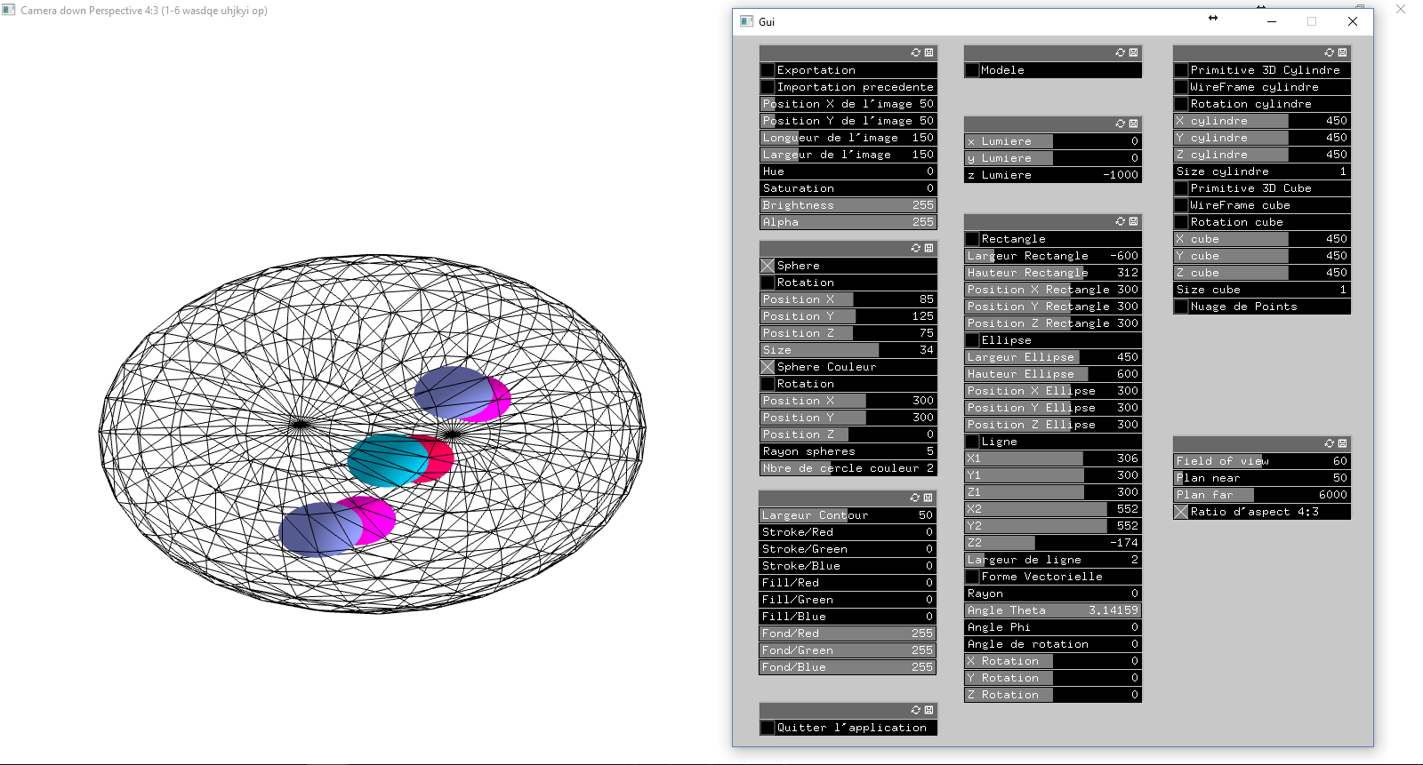

Transformation

Transformation interactive
En ce qui concerne les transformations interactives, il est possible de modifier interactivement la translation, la rotation et les proportions de toutes les entités géométriques que l’on retrouve dans une scène. Pour chacune des entités, en ce qui concerne rotation, nous avons exploité deux façons différentes nous pouvons effectué la rotation des différentes entités à l’aide d’un « Slider » ou d’un bouton « Toggle ». Nous retrouvons ses méthodes à différent endroit. Les « Slider » nous permettent de tourner autour d’une sphère par l’axe X, Y et Z. En ce qui concerne le « Toggle », celui-ci permet de tourner l’entité avec en ne gardant jamais la même vitesse et en n’ayant jamais le même angle de rotation. Ceci est dû à l’utilisation de la méthode ofGetElapseTimeF() * un float. Les translations s’effectuent grâce à des « Slider » utilisés sur chacune des entités. Chaque entité possède un « Slider » X, Y et Z. Pour finir, les proportions sont effectuées à l’aide d’un « Slider » pour chacune des entités.
Cette image ne fait que montrer les différentes entités que l’on peut retrouver avec les différentes grandeurs et positions.

Structure de scène
Chacune des figures qu’on peut placer dans la scène peut être modifiée afin de leur faire subir une transformation ou un changement de propriétés.

Sélection multiple
Ce critère n’a pas été implémenté.

Coordonnées non cartésiennes
La forme vectorielle est une entité géométrique étant formée de plusieurs figures géométriques. Cette forme peut se déplacer dans l’espace à l’aide des coordonnées sphériques.

Historique
Ce critère n’a pas été implémenté.

Géométrie

Particules
Un nuage de point de 10 000 points générés aléatoirement apparaît dans la scène après un simple clic sur un bouton. Chaque point de ce nuage comporte une coordonnée x, y et z qui est généré aléatoirement avec la fonction ofRandom() dans un intervalle prédéfini entre -2000 et 2000. Le déplacement avec la caméra montre bien l’utilisation des 3 coordonnées dans l’espace de la scène. Voici, en plein écran, avec un ratio d’aspect 16:9, le résultat de l’affichage du nuage de point rendu aléatoirement :
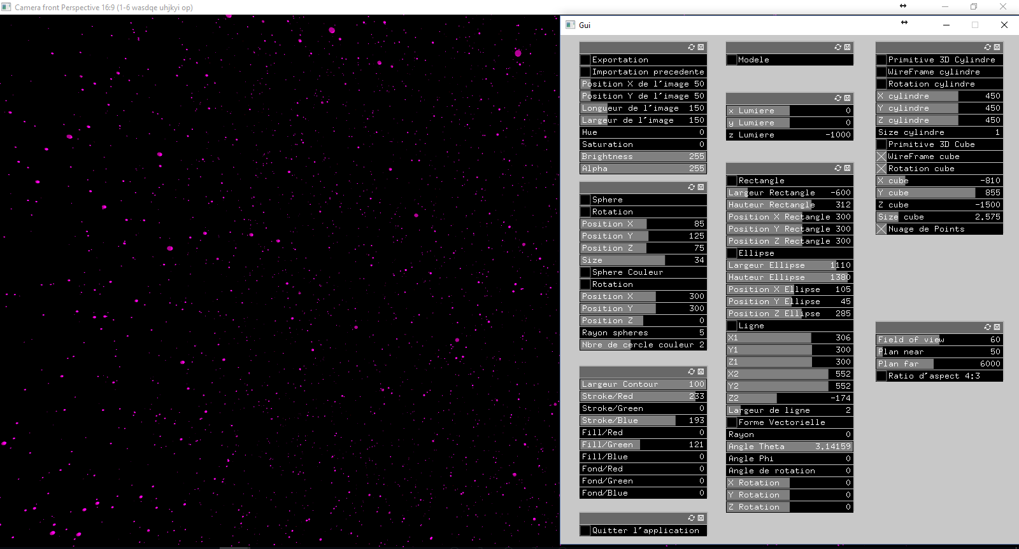

Primitives
Dans notre application, nous pouvons créer trois types de primitives géométriques 3D et tous sont générés à partir d’algorithme. Nous n’utilisons aucune donnée externe à l’application pour générer ces primitives. Nous avons les trois types de solides platoniques suivants, soit le cube, le cylindre et la sphère. Pour chacun de ses types, il est possible de les bouger de façon interactive à l’aide de « Slider ». Ceux-ci bougent à l’aide de coordonnée X, Y et Z où l’utilisateur peut les modifier à sa guise. En plus de cela, il est possible de lancer la rotation du solide désiré. Pour le cylindre et le cube, nous pouvons afficher les lignes de contour dans le but de bien voir la rotation. Pour les différentes primitives 3d, le code de leur création respective se trouve dans le fichier renderer.cpp. En ce qui concerne les sphères, l’une est un solide vide et les autres sont des solides pleins. En ce qui concerne les différentes sphères pleines. Nous pouvons modifier le nombre de sphères afficher sur l’interface. En plus de cela, chacune de ces sphères a une couleur différente. Pour chacun des solides, il est possible de les redimensionner à la grosseur désirée. En ce qui concerne le cube, soit un « Box » avec OpenFrameWork, nous le retrouvons à partir de la ligne 286 jusqu’à 327. Pour le cylindre, nous le retrouvons à la ligne 247 jusqu’à 287. Pour les différentes sphères, nous pouvons les retrouver de la ligne 332 jusqu’à la ligne 384.

Modèle
En ajoutant un modèle 3D dans.. /data/bin/du dossier du projet, on peut charger un modèle 3D en appuyant sur le bouton nommé Modele. Il ne faut pas oublier de nommer ce modèle « model.3ds ».
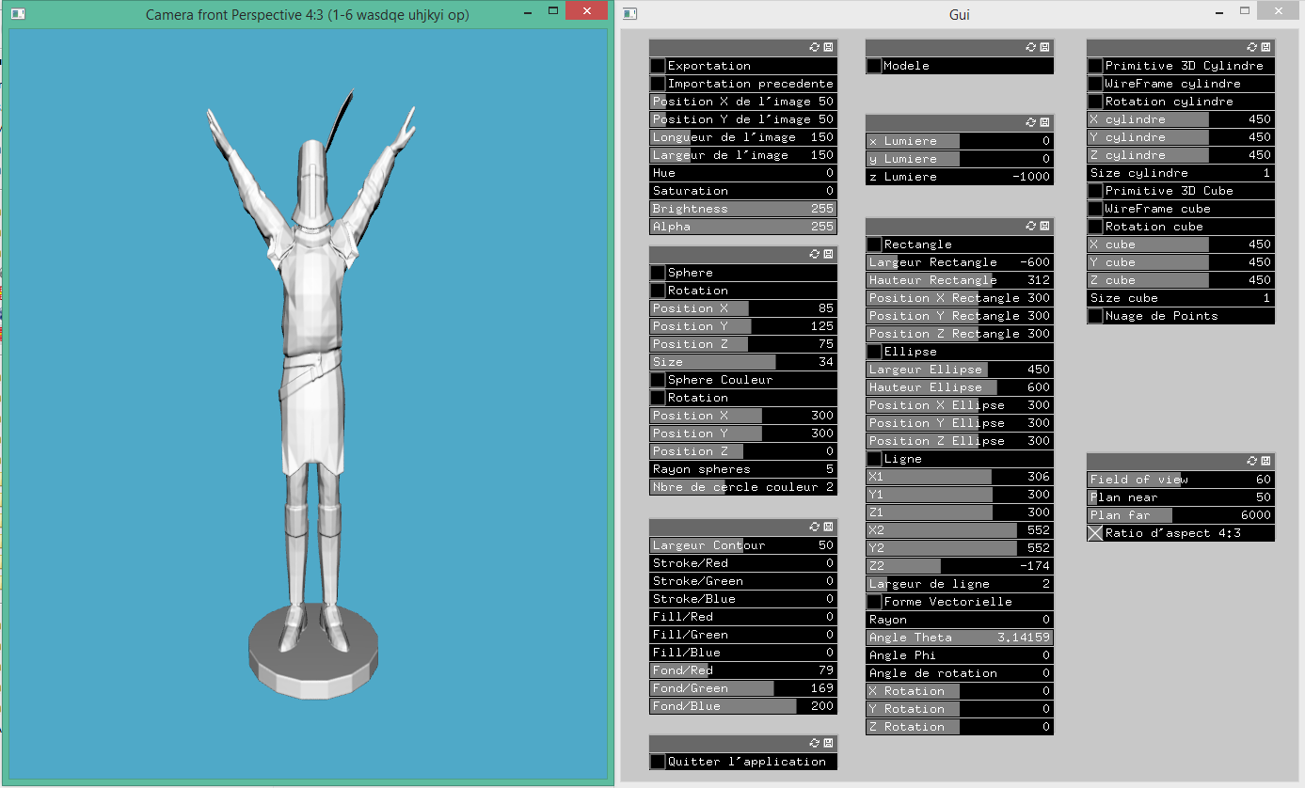

Texture
Ce critère n’a pas été implémenté.

Géométrie procédurale
Ce critère n’a pas été implémenté.

Caméra

Propriétés de caméra
Dans l’interface utilisateur, il est possible de modifier l’angle de champ de vision, la distance du plan de clipping avant et celle du plan de clipping arrière directement avec des sliders. ll est aussi possible de modifier le ratio d’aspect de 4:3 à 16:9. Ces différents paramètres affectent tous les caméras. Le code modifiant ces paramètres se retrouve entre les lignes 582 et 594 du fichier renderer.cpp.

Mode de projection
Par défaut, la caméra est en mode projection perspective. À l’aide de la touche « O », il est possible de passer en projection orthogonale et revenir en mode projection perspective avec la touche « P ». Lors d’un reset, la projection est réinitialisée à une projection en perspective. Le code qui modifie le type de projection se retrouve entre les lignes 524 et 539 du fichier renderer.cpp. L’application permet de relier la valeur du toggle dans l’interface avec la variable booléenne.

Caméra interactive
L’utilisateur peut manipuler la caméra avec les touches W, A, S, D, Q et E pour les translations en x, y et z. Il peut modifier l’orientation de la caméra avec les touches U, H, J, K, Y, I pour les rotations en x, y et z. Dans les deux cas, la manipulation d’une caméra n’affecte pas les autres caméras. Le code modifiant les différentes valeurs de caméras se retrouve entre les lignes 552 et 580 du fichier renderer.cpp.

Caméra multiple
À l’aide des touches 1, 2, 3, 4, 5 et 6, l’utilisateur peut passer d’une caméra à une autre et voir la vue de la caméra en plein écran. La caméra par défaut est la caméra qui est en avant de la scène, donc avec une position en Z négative. Les différentes caméras sont initialisées entre les lignes 63 et 76 du fichier renderer.cpp.

Caméra animée
Ce critère n’a pas été implémenté.

Ressources

Présentation
Berthiaume, Yvanik :
Je m’appelle Yvanik, j’ai 21 ans et j’en suis à ma troisième et dernière année du baccalauréat en informatique. J’ai choisi le cours d’infographie puisque je n’avais aucune connaissance de la modélisation 2D et 3D et je voulais avoir une base d’ici la fin de mon baccalauréat. De plus, le cours était à distance, ce qui me convenait. Cet été, je serai stagiaire développeur JAVA chez Ledor assurances.
Dubuc, Louis-Philippe:
Je m’appelle Louis-Philippe Dubuc, je suis un étudiant de 2e année au baccalauréat en informatique. Mes intérêts sont surtout au niveau du développement logiciel pour téléphone intelligent. Je n’ai aucune base en infographie, mais j’ai une incroyable soif d’apprendre sur ce sujet. Je crois que ce cours a le potentiel d’être l’un des meilleurs cours à option du Bac. Ce sujet m’intéresse fortement pour agrandir mes connaissances générales en informatique.
Duquet-Kirouac, William:
Mon nom est William, je suis un étudiant en Informatique pour ma première session en informatique depuis que j’ai changé de programme et j’ai présentement 22 ans. J’ai choisi le cours d’infographie, car je n’ai suivi qu’un seul cours qui touchait la modélisation 3D et j’étais intéressé à apprendre plus sur ce sujet.
Samson, Jonathan:
Bonjour, je me nomme Jonathan, j’ai 21 ans, j’habite Ste-Foy et je suis un étudiant de 2e année en génie logiciel. La programmation m’intéresse depuis l’époque du secondaire, c’est pourquoi j’ai toujours su que j’allais étudier dans ce domaine, une fois à l’université. Mes études collégiales se sont déroulées au Cégep Limoilou, ou j’ai eu la chance de réaliser un DEC en Sciences Informatiques et Mathématiques, nouveau programme conjoint à sciences de la nature où l’on remplace la bio et la chimie par des cours de programmation orientée objet en Java. J’ai vraiment aimé ce programme. Je suis arrivé à l’université avec un bon bagage de base en programmation et aussi en mathématiques, en général. Actuellement, je suis un stagiaire développeur chez Levio Conseils, une firme de consultants T.I. à Québec. Nous programmons en Java, pour notre client Desjardins. J’ai choisi le cours à option Infographie, car c’est celui qui me semblait le plus intéressant à suivre. Il est vrai que la charge de travail est élevée, mais je crois qu’elle en vaut la peine, du moins dans ce cours! Merci de m’avoir lu.

